Listes des partenaires


CINEMA LE FESTIVAL Situé sur les boulevards, barrière de Bègles, "Le Festival" est le premier et le seul cinéma français dont la programmation publique est exclusivement consacrée au cinéma d'animation ainsi qu'aux films à effets spéciaux.
Avantage pour les détenteurs de la carte MOLLAT : 5 € la séance, même pour la 3D.

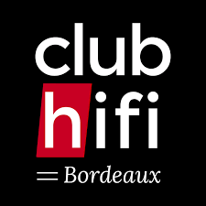
HI-FI BORDEAUX HI-FI Bordeaux c’est le nom nouveau de Cogedis, pour marquer son appartenance à presque 40 années de l’histoire de la haute-fidélité en Aquitaine.
HI-FI Bordeaux offre un espace entièrement rénové, sur près de 400 m2, dédié aux technologies les plus abouties du 21ème siècle dans le domaine de la musique et de l’image, entre Quinconces et Chartrons, dans le quartier XVIIIème des quais, desservi par le tramway.
Avantage pour les détenteurs de la carte MOLLAT : 50 € de réduction pour toute commande supérieure à 500 €.
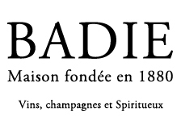MAISON BADIE Fondée par Madame Badie en 1880, et rachetée par Duclot en 1991, la cave éponyme occupe un bel immeuble du 18e siècle sur les allées de Tourny. Adresse favorite des amateurs bordelais, Badie est historiquement spécialisée dans les grands crus de la région, mais elle propose également tous les Champagnes des grandes maisons et des artisans vignerons, les meilleurs vins de Bourgogne, du Rhône, de Loire… des vignobles étrangers, ainsi que la crème des spiritueux. http://www.badie.com/badie-vins-spiritueux.html
Avantage pour les détenteurs de la carte MOLLAT : un sac de transport pour votre bouteille offert sur présentation de la carte de fidélité.
----------------------------------------------------------------------------------------------------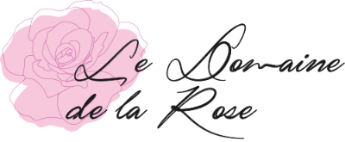DOMAINE DE LAROSE Avec ses 220 hectares de vignes, le Château Larose Trintaudon est l’une des propriétés viticoles les plus vastes du Médoc. Chaque année, près de 1,2 Millions de bouteilles des 3 Crus Bourgeois Haut-Médoc de la propriété sont produites. Grande est l’histoire de cette propriété qui remonte jusqu’au XVIIIe siècle pour les Châteaux Larose Trintaudon et Perganson et au Moyen-Âge pour le Château Arnauld. Avantage pour les détenteurs de la carte MOLLAT : l’accès à une page dédiée et une remise de 15 % sur la totalité des produits de la boutique.

